**Sub group1 use-case**

**[ Use-case diagram & Traceability matrix ]**

Sub group1 담당자 : 고은서, 오예원

기능 : 회원 등록 / UI 화면 상에서의 메뉴 선택 / 결제

횟수 : 9

회의 날짜 : 2021.04.13(화)

📌 오늘 할 일 📌

1. Use-case Diagram그리기
2. Use-case generalizations하기
3. Traceability Matrix 도출하기

☑️ Use-case (참고)

|  |  |  |
| --- | --- | --- |
| **Actor** | **Actor’s Goal** | **Use Case Name** |
| 회원 | 음식을 주문할 때 할인을 받기 위함. | 회원인증(UC-1) |
| 회원 | 원하는 만큼의 주문을 하기 위함. | 개수 조절(UC-2) |
| 회원 | 식당 별 메뉴 정보를 제공 받기 위함 | 메뉴 조회(UC-3) |
| 회원 | 원하는 음식을 주문하기 위함 | 메뉴 선택(UC-4) |
| 회원 | 선택한 모든 메뉴의 할인된 금액을 결제하기 위함. | 메뉴 구입(UC-5) |
| 비회원 | 원하는 만큼의 주문을 하기 위함. | UC-2 |
| 비회원 | 식당 별 메뉴 정보를 제공 받기 위함 | UC-3 |
| 비회원 | 원하는 음식을 주문하기 위함 | UC-4 |
| 비회원 | 선택한 모든 메뉴의 금액을 결제하기 위함. | UC-5 |
| QR 코드 | 음식 주문이 완료되었음을 인증하기 위함 | UC-5 |
| 엡 관리자 | 새로운 유저를 생성하고 회원 혜택을 제공하기 위함 | 유저 추가(UC-6) |
| 앱 관리자 | 존재하는 유저 계정을 삭제하기 위함 | 유저 삭제(UC-7) |
| 개수 조절 버튼 | 주문 받을 메뉴의 개수 조절을 제한하기 위함 | UC-2 |
| 매뉴 조회 버튼 | 현 날짜에 해당하는 식당 별 메뉴 정보를  제공하기 위함 | UC-3 |
| 메뉴 선택 버튼 | 현 시간에 주문 가능한 메뉴만 선택 기능을 활성화하기 위함 | UC-4 |

☑️ Use-case Diagram 그리기

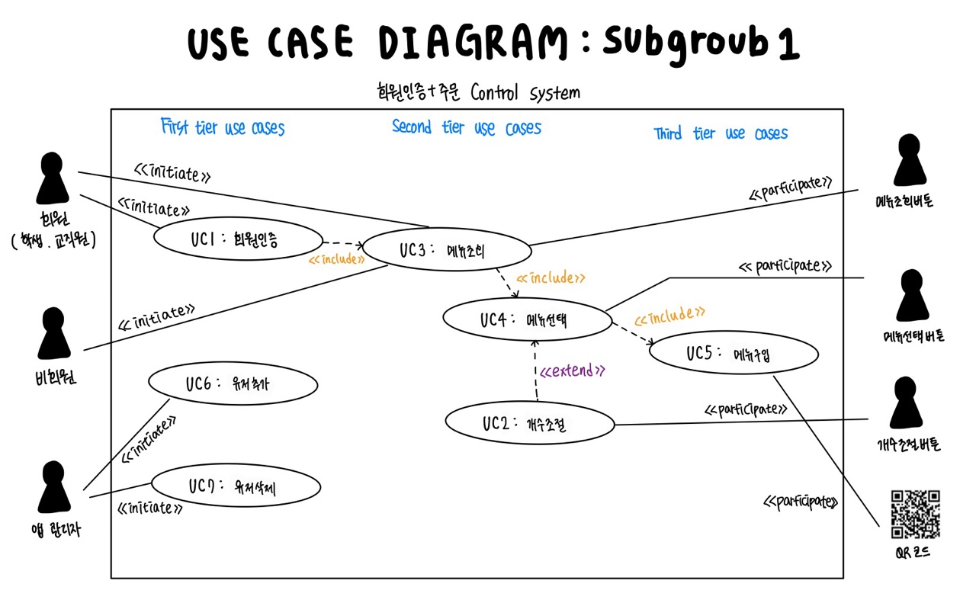

☑️ Use-case Generalizations

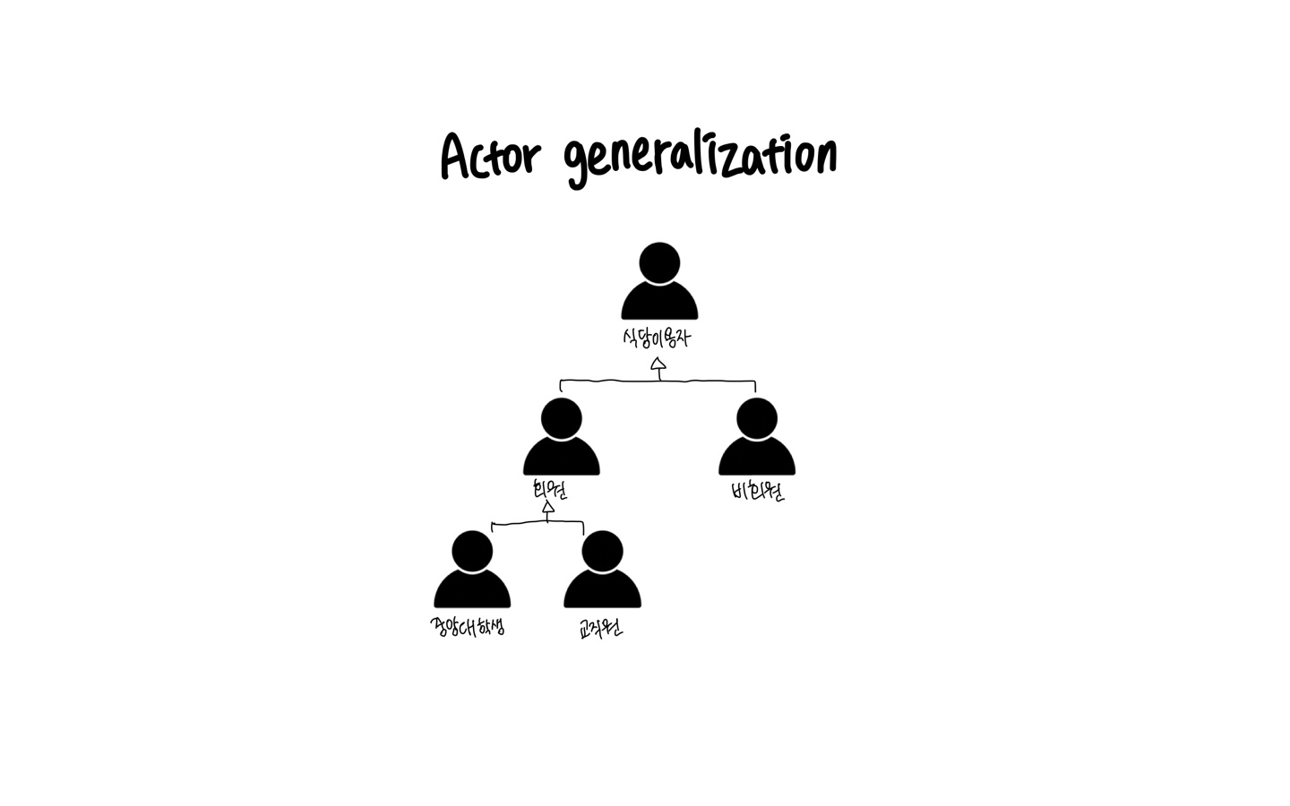

☑️ Traceability Matrix 도출하기

|  |  |  |  |  |  |  |  |  |
| --- | --- | --- | --- | --- | --- | --- | --- | --- |
| **REQ(=ST)** | **PW** | **UC1** | **UC2** | **UC3** | **UC4** | **UC5** | **UC6** | **UC7** |
| **ST-1** | 7 | X |  |  |  |  | X | X |
| **ST-2** | 4 |  |  | X |  |  |  |  |
| **ST-3** | 8 |  |  | X |  |  |  |  |
| **ST-4** | 2 |  | X |  | X |  |  |  |
| **ST-5** | 5 |  |  | X | X |  |  |  |
| **ST-6** | 4 |  |  | X | X | X |  |  |
| **ST-7** | 8 |  |  |  |  | X |  |  |
| **ST-8** | 9 |  |  |  |  | X |  |  |
| **ST-9** | 4 |  |  |  |  | X |  |  |
| **MAX PW**  **TOTAL PW** | | **7** | **2** | **8** | **5** | **9** | **7** | **7** |
| **7** | **2** | **21** | **11** | **25** | **7** | **7** |